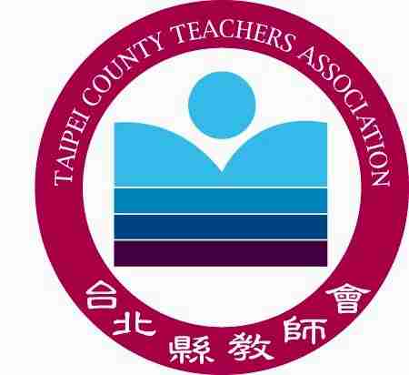
臺北縣教師會採訪通知
發稿時間：民國99年1月14日星期四
臺北縣教師會「與局長有約」座談會
時間：民國99年1月15日 (星期五) 14：00-16：00
地點：臺北縣板橋市漢生東路215號（海山高中 七樓視聽中心）

臺北縣教師會辦理「與局長有約」活動，已歷經吳財順前局長、潘文忠前局長、劉文通前局長及現任劉和然局長等四位局長，為基層教師與臺北縣教育主管機關直接面對面溝通的場合。目前已有38個提案，包括「公立幼稚園行政與教學相關機制之改善、充實公民科專業教師人力、國中學生職業試探之實施方式、英語活化課程之成效的檢核機制…等教育相關問題」，期待教育局審慎回應。

敬邀 各位記者先生女士 蒞臨採訪！

新聞聯絡人：
理事長 李榮富0933208861 /（02）29591170分機11
總幹事 許志文0933052744 /（02）29591170分機13
政策部 主任 蔡偉森0928613257 /（02）29591170分機14

